汇编与接口技术实验环境说明

版本：1.0



华为技术有限公司

目录

1 汇编与接口技术实验环境介绍 2

1.1 实验介绍 2

1.1.1 关于本实验 2

1.1.2 教学目标 2

1.2 ARMv8原生实验环境搭建 2

1.2.1 购买华为鲲鹏云服务器 2

1.2.2 环境配置 6

1.2.3 测试汇编代码 7

1.3 华为CloudIDE开发环境配置 8

1.3.1 开通CloudIDE 8

1.3.2 测试汇编代码 11

# 汇编与接口技术实验环境介绍

## 实验介绍

### 关于本实验

ARMv8汇编实验环境的搭建。

### 教学目标

掌握在鲲鹏云服务器上搭建ARMv8 汇编实验环境。

## ARMv8原生实验环境搭建

开发者可以搭建基于 ARMv8 架构的开发环境，即原生实验环境。原生实验环境既可以使用如亚马逊(Amazon)、飞腾、华为等公司生产的物理服务器、也可以使用亚马逊(Amazon)云服务器EC2或华为公司鲲鹏系列云服务器。本次使用华为鲲鹏云服务器作为实验环境。

### 购买华为鲲鹏云服务器

登录华为云

打开浏览器，输入华为云的域名：<https://www.huaweicloud.com，点击右上角登录按钮>，输入用户名与密码。

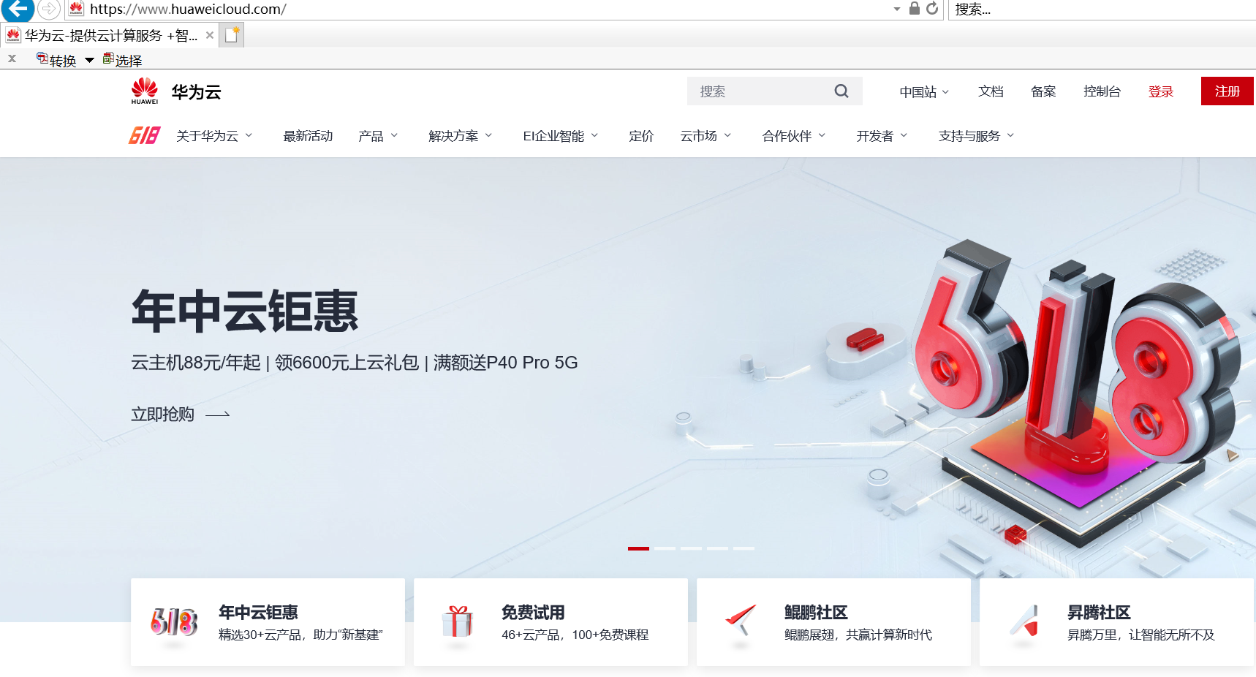

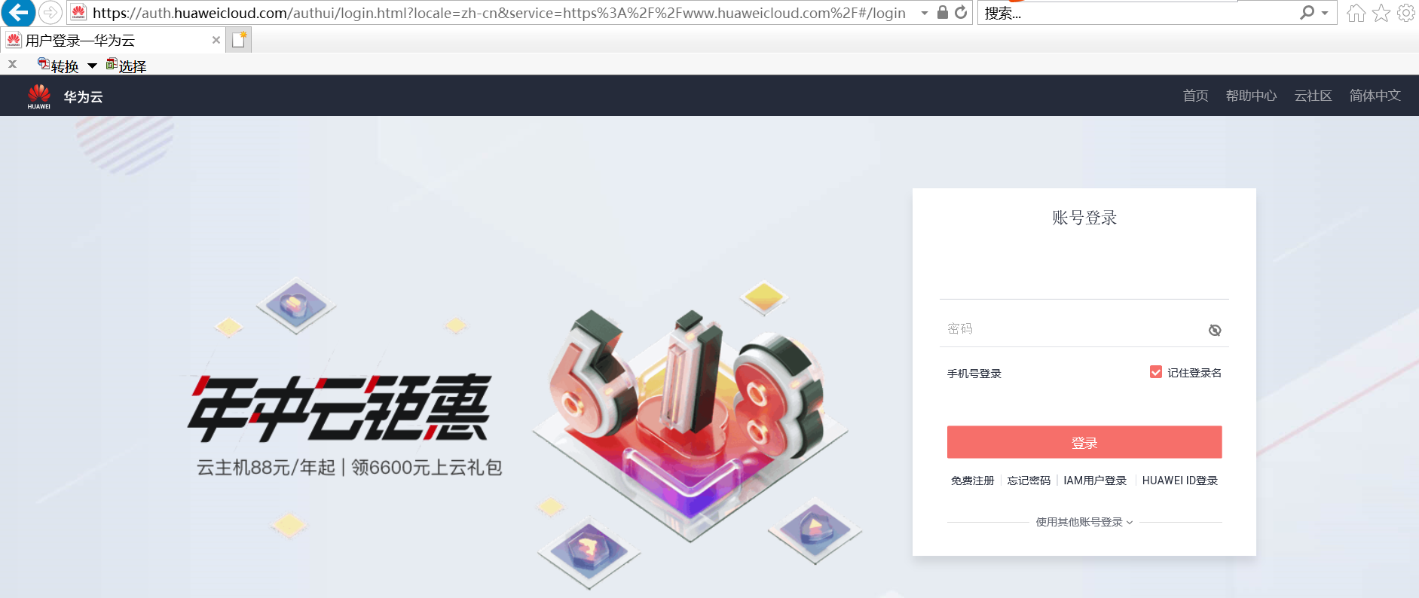

立即购买弹性云服务器（ECS）

选择产品 -> 基础服务 -> 弹性云服务器 ECS -> 立即购买。

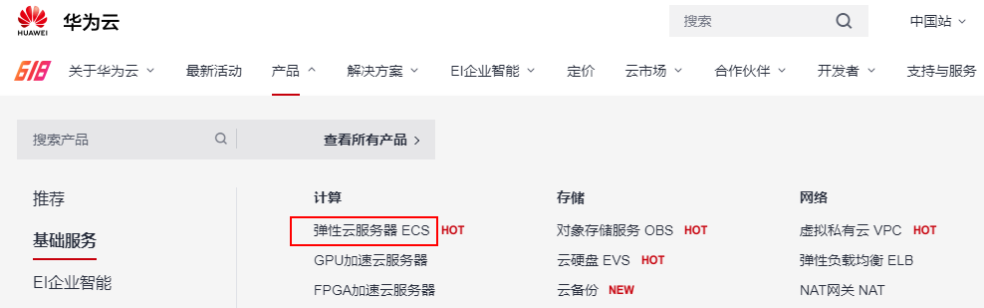

点击立即购买。

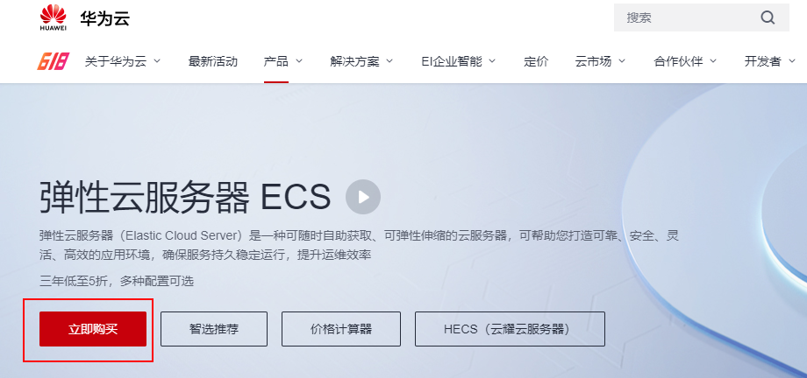

基础配置

按照下表配置进行购买即可。

|  |  |  |  |  |  |
| --- | --- | --- | --- | --- | --- |
| 计费模式 | 区域 | CPU架构 | 规格 | 镜像 | 系统盘 |
| 按需计费 | 华北-北京四 | 鲲鹏计算 | kc1.large.2 | 公共镜像：openEuler 20.03 | 至少40GB |

参考截图如下：

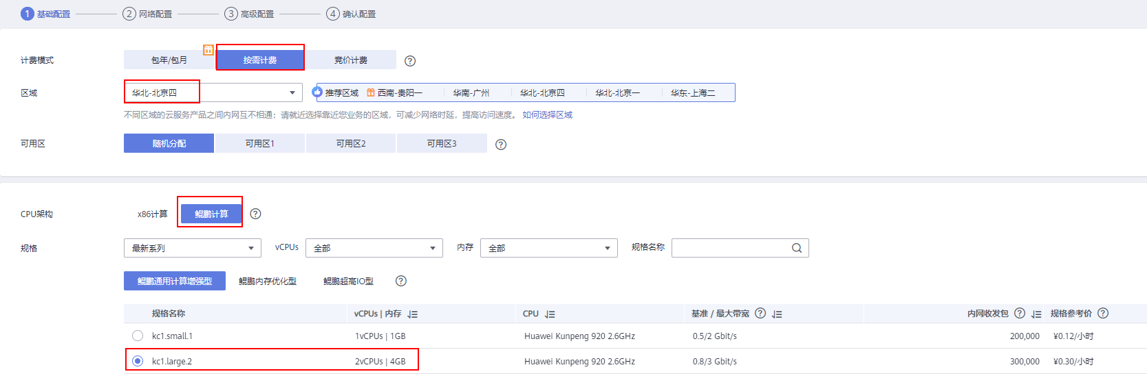

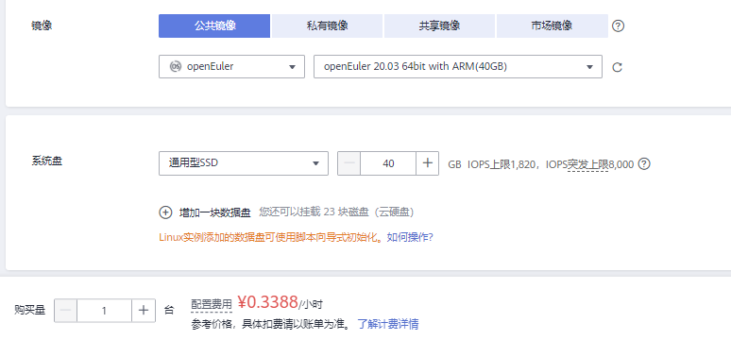

点击下一步：网络配置。

网络配置

按照下表进行网络配置

|  |  |  |
| --- | --- | --- |
| 网络 | 安全组 | 弹性公网IP |
| 默认的VPC | Sys-default | 现在购买，带宽大小选择5Mbits/s |

参考截图如下：

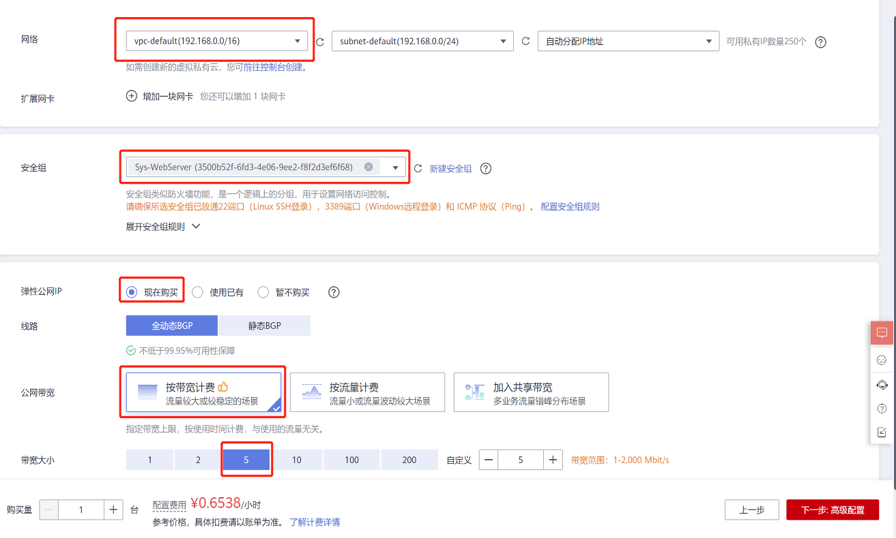

V

V

V

点击下一步：高级配置。

高级配置

设置云服务器名称和密码，云备份选择暂不购买。

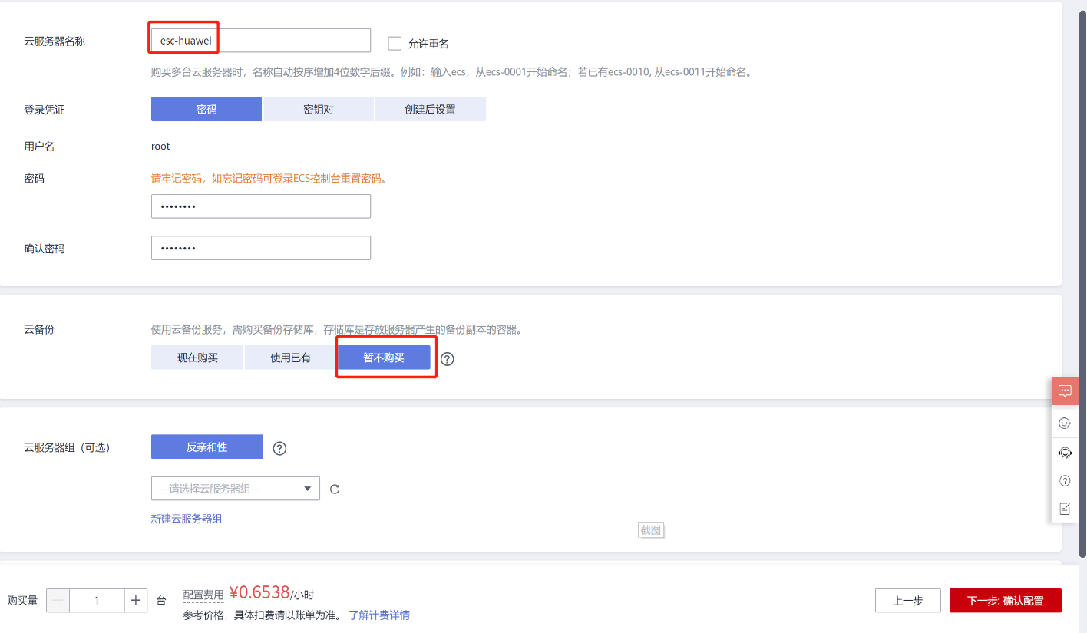

V

V

确认配置

勾选我已阅读并同意《华为镜像免责声明》，点击立即购买。

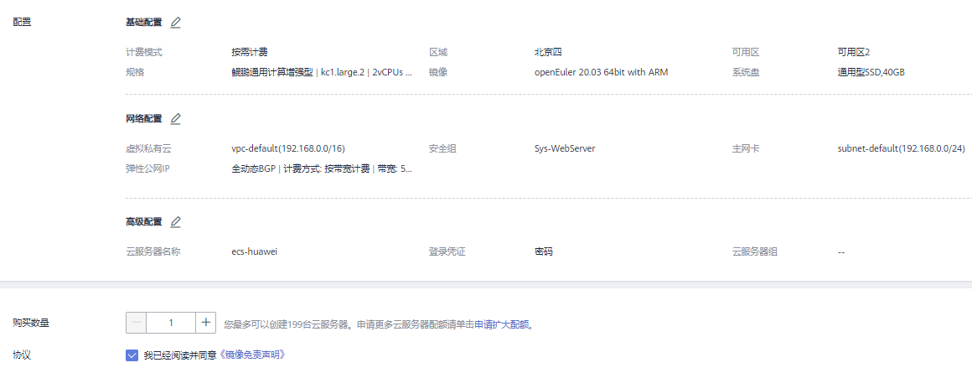

V

### 环境配置

下载ssh工具

推荐 Xshell(windows)、 vscode + ssh remote插件、Royal TSX (mac)，Windwos10环境下的命令行提示符(CMD)和PowerShell 以及mac OS的terminal自带ssh功能。

登录ECS

创建好ECS后，可以在控制台 -> 弹性云服务器中看到弹性公网IP。

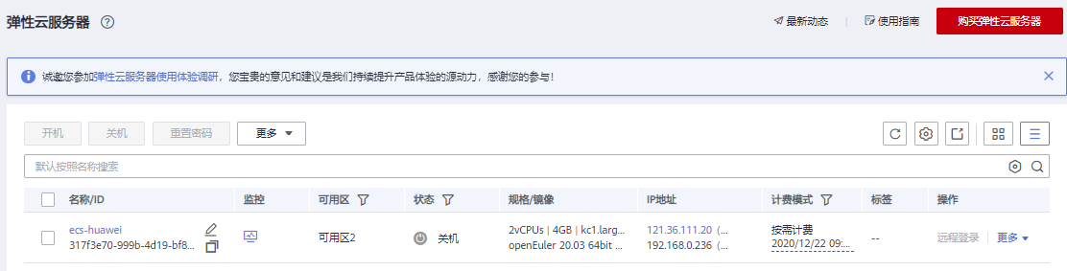

使用SSH⼯具，输⼊公网IP、用户名和密码，或ssh usr@IP 即可登陆。

### 测试汇编代码

新建汇编源文件，命令如下：

vim hello.s

输入以下代码:

.text

.global tart1

tart1:

mov x0,#0

ldr x1,=msg

mov x2,len

mov x8,64

svc #0

mov x0,123

mov x8,93

svc #0

.data

msg:

.ascii "Hello World!\n"

len=.-msg

保存文件，然后通过运行以下命令将其编译为二进制文件

as hello.s -o hello.o

使用以下命令进行链接，输出可执行文件

ld hello.o -o hello

使用以下命令执行hello程序。

./hello

测试流程如下图所示：

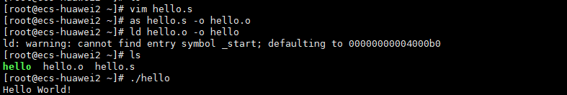

## 华为CloudIDE开发环境配置

CloudIDE 是面向云原生的轻量级 WebIDE，通过浏览器访问即可实现云端开发环境获取、代码编写、编译调试、运行预览、访问代码仓库、命令行执行等能力，同时支持丰富的插件扩展。可以为开发者提供轻量极速的在线编程体验，帮助开发者快速可靠交付代码,并打通整个开发、测试和运行时。CloudIDE 是按需计费服务，根据用户使用的计算和存储资源的数量和时长按需计费，开通服务后不创建 IDE 实例不会扣费。

目前 CloudIDE 提供了两种 CPU 架构的 IDE 实例：x86 和鲲鹏（AArch64），其中鲲鹏实例资源免费，x86 实例资源按需付费。

### 开通CloudIDE

登录华为云

打开浏览器，输入华为云的域名：<https://www.huaweicloud.com，点击右上角登录按钮>，输入用户名与密码。





进入CloudIDE云平台

在华为云首页选择“产品”，“开发者”，在产品列表中选择“CloudIDE”，然后点击“立即体验”即可进入到CloudIDE平台。

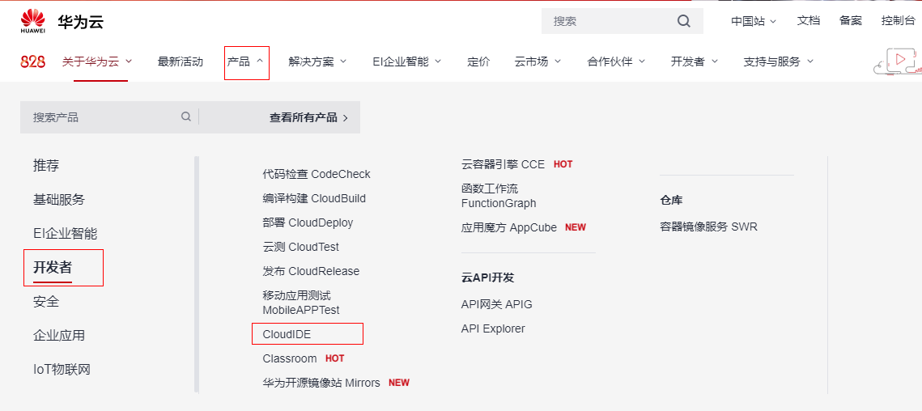

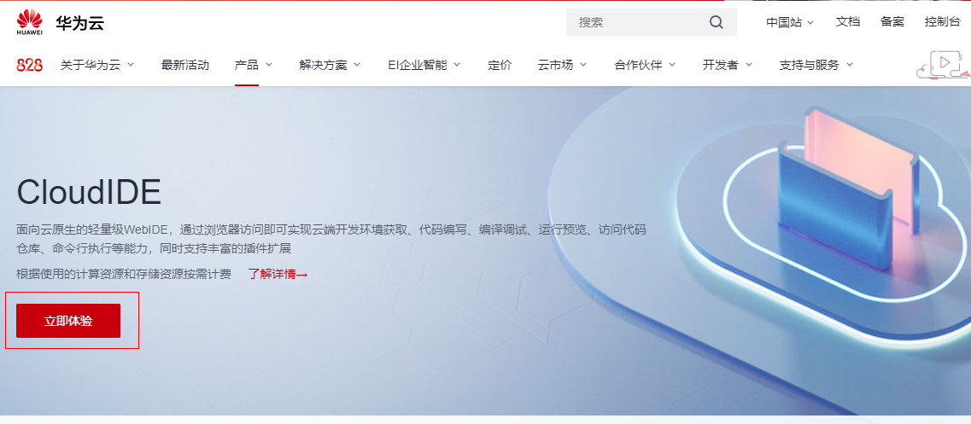

创建开发环境

首次进入到CloudIDE平台可能需要开通“CloudIDE服务”，直接点击“开通”，然后同意服务条款即可开通成功。在“免费体验”界面中点击页面中的“新建实例”即可创建一个全新的开发环境。

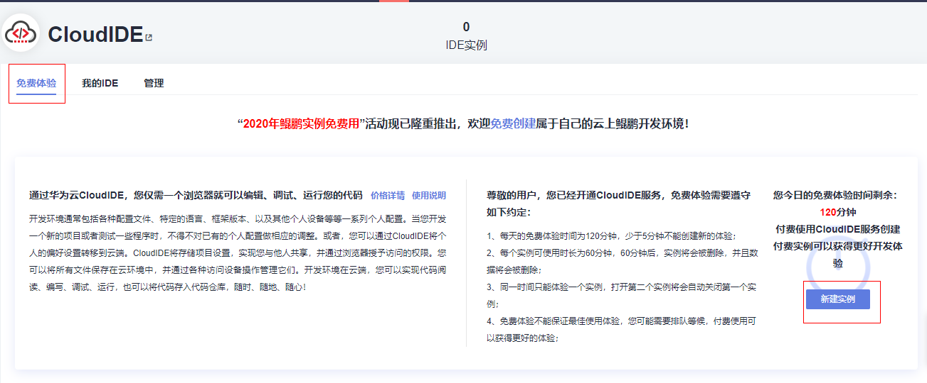

在“创建IDE实例”界面填入IDE名称，选择“C/C++”开发环境，其余选项选择默认即可，点击“下一步”。

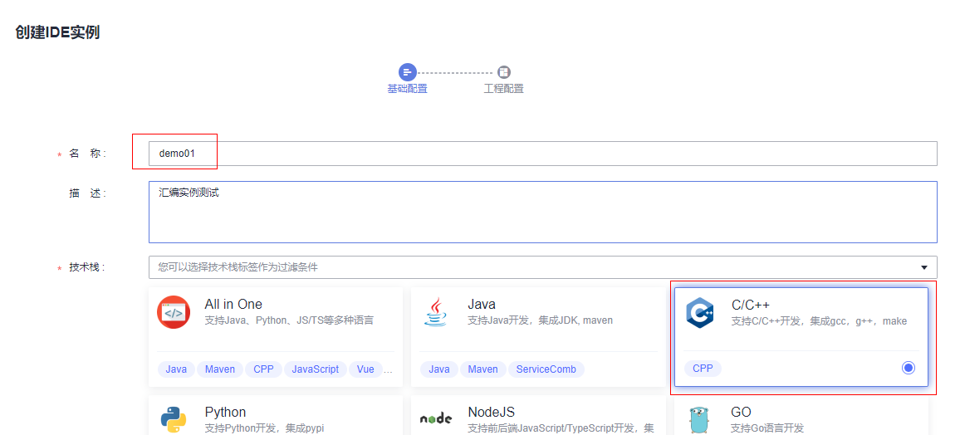

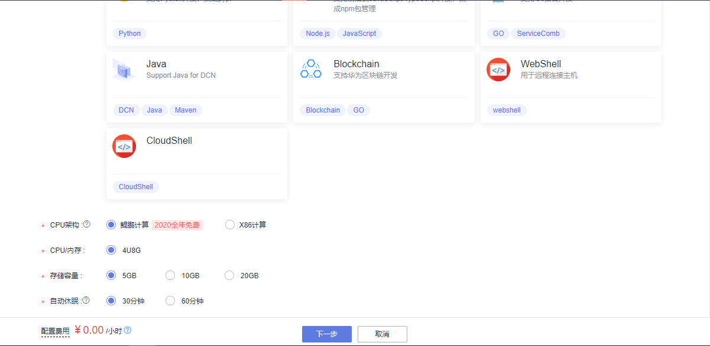

在工程配置页面中填入工程名称，然后点击 “确定”，等待读条结束即可进入到开发环境中。

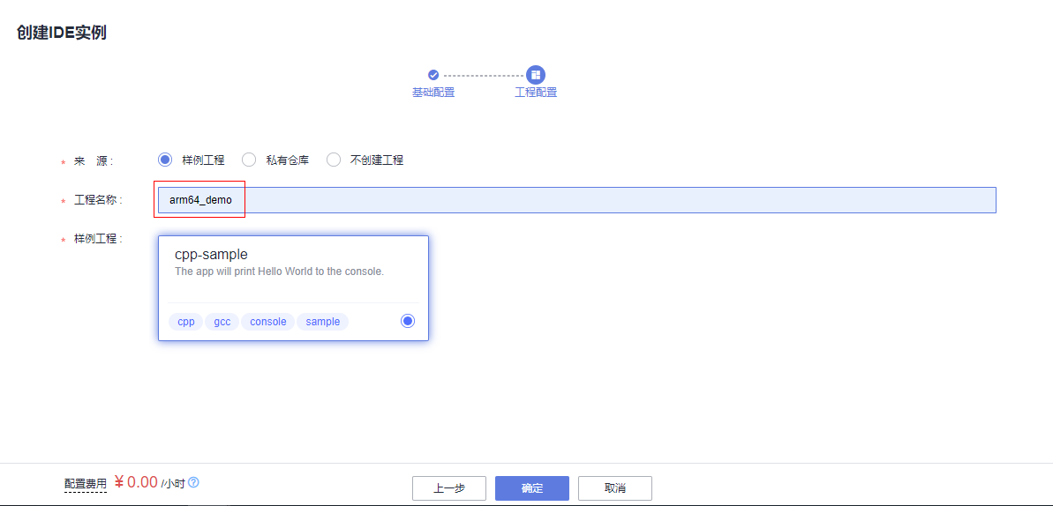

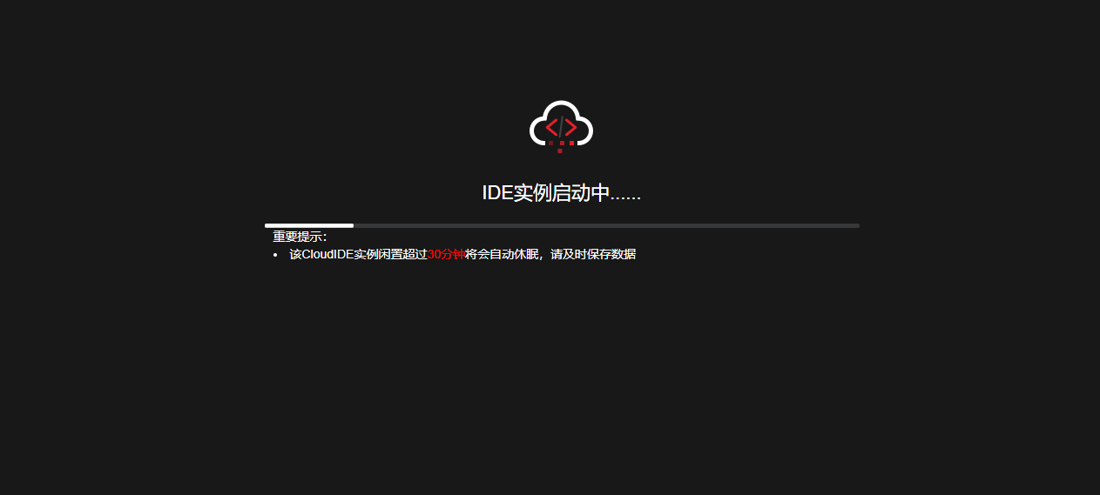

### 测试汇编代码

创建文件，依次点击左上角的“File”，“New File”，并输入文件名称“hello.s”，点击“OK”即可创建一个汇编脚本。

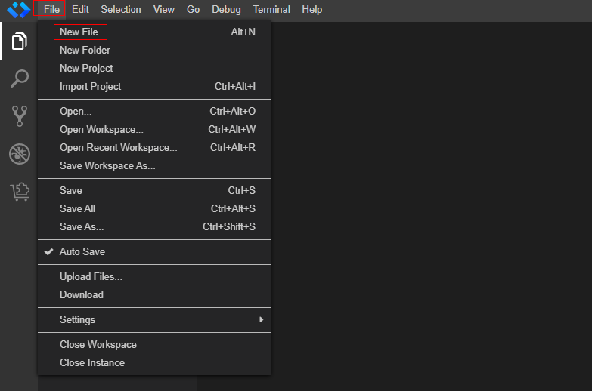

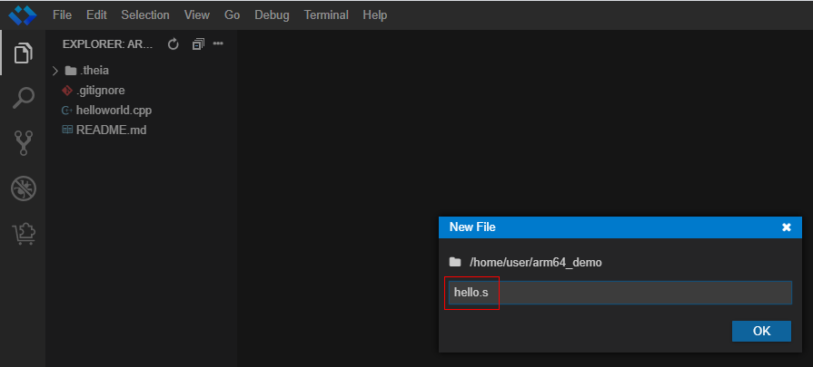

在新建的文件中输入如下的代码：

.text

.global tart1

tart1:

mov x0,#0

ldr x1,=msg

mov x2,len

mov x8,64

svc #0

mov x0,123

mov x8,93

svc #0

.data

msg:

.ascii "Hello World!\n"

len=.-msg

如下图所示：

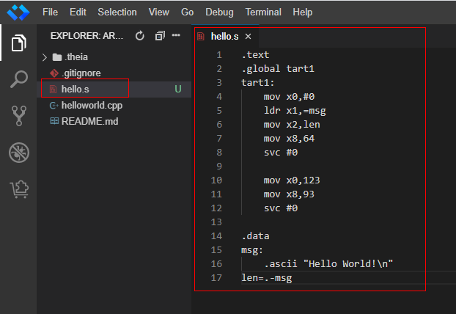

打开终端窗口，依次点击如下图所示的“Terminal”,“ New Terminal”按钮打开终端窗口。

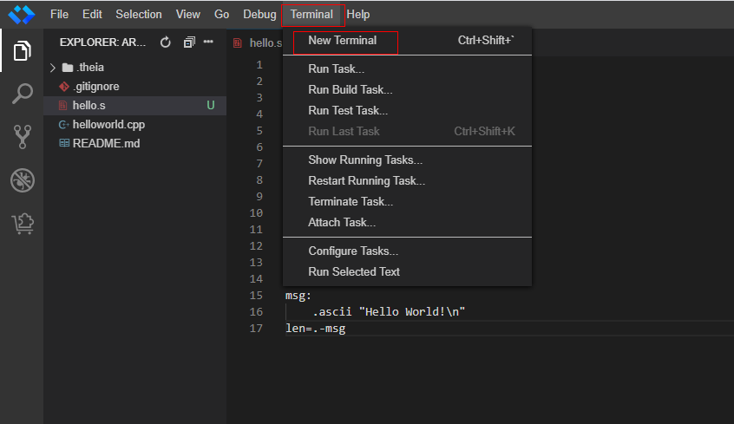

代码编译。在终端中执行如下的命令：

as -o hello.o hello.s

使用以下命令进行链接，输出可执行文件

ld -o hello hello.o

使用以下命令执行hello程序。

./hello

测试流程如下图所示：

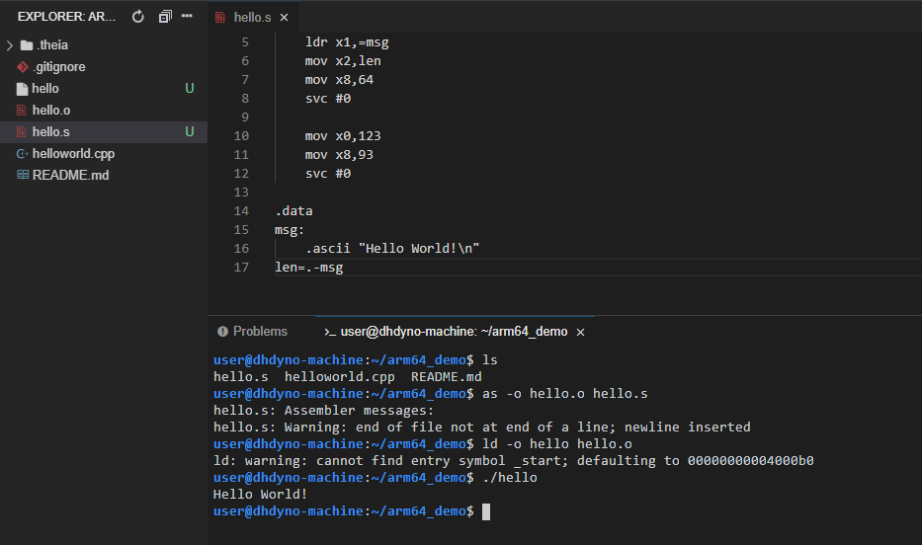

说明：《汇编与接口技术》课程配套实验手册中的实验内容由北京交通大学计算机与信息技术学院赵宏智老师提供，华为公司负责实验手册文档的编写。